2019
作者：吴宇迪
成都景中教育软件有限公司
2019/1/31

本期周赛是第一期3D周赛题，制作的是可展开的棱台/锥/柱。主要涉及的操作知识点有
第102期周赛思路分享
棱台的制作，空间角的度量迭代。
效果如图
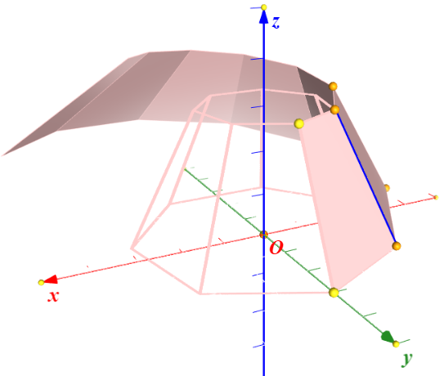
制作步骤如下：
- 建参数a，控制边数。建t，控制展开程度。r 上底面半径，h 高度，R 下底面半径。
- 作点A(0,R,0),B(0,r,h)，这是棱台的两个顶点。
- A,B关于z轴旋转360/a度，得到C,D。也可以直接cos，sin计算得到，不过麻烦些。
- C再关于z轴旋转360/a得到E，将用于度量角度
- 作线段CD，再作A或E关于CD的最近点F，度量m0=∠AFE。（在板友的作品中，有直接计算的，有作平面度量的，有作一根垂线获得垂足来度量的。直接作最近点度量应该是比较方便的选择。而且CD在接下来也要充当旋转轴）
- 接下来是一个小技巧：用t关联侧面的展开角度。
t =0，不展开，m1=m0；t=1，展开了，m1=180
则m1=m0+(180-m0)*t.这种构造方式方便快捷。1，0代入即可检验。
- A，B关于CD转m1得到G，H
- 作如图迭代
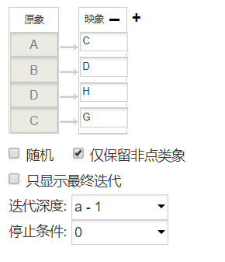
- 选中原点和z轴终点，构造棱台，属性如图设置
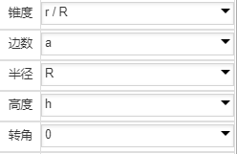
共32对象

作品二维码：


下面是一些感想&&后记&&拓展
曾几何时，这种展开的技术难度是一般的板友所触手不可及的，特别是在几何画板不支持3D的情况下。但是如今，仅一周时间，便有不少板友制作出了效果上佳的作品。原因有很多，就不一一列举了。总之，愿大家再接再厉吧。

拓展：
这种展开是一次性的展开，做完后总觉得难度不过瘾。所以我准备了一个小彩蛋，有余力的板友不妨试试这个效果：每个面依次展开。
小提示，仅需更改一下计算角度的式子
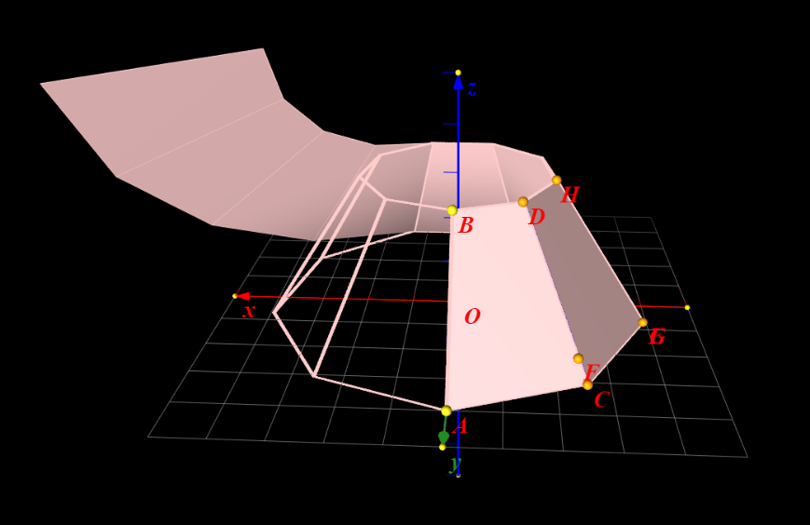

34对象

